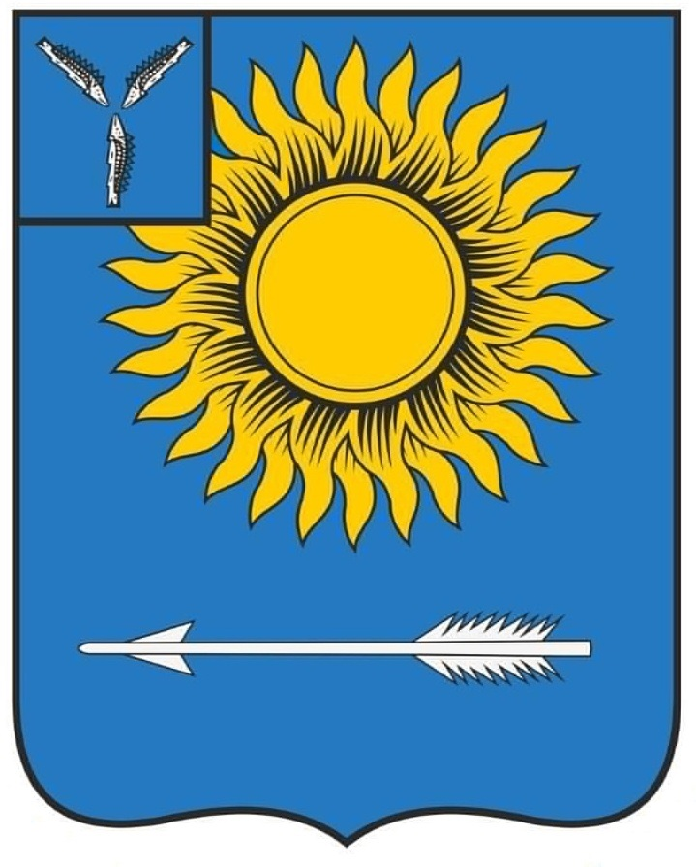

МУНИЦИПАЛЬНОЕ СОБРАНИЕ
ГОРОДСКОГО ОКРУГА ЗАТО СВЕТЛЫЙ
САРАТОВСКОЙ ОБЛАСТИ

РЕШЕНИЕ

от 22 июля 2025 года № 65-252

ЗАТО Светлый

О безвозмездном принятии в муниципальную собственность городского округа ЗАТО Светлый недвижимого имущества

В соответствии с Федеральным законом от 6 октября 2003 года
№ 131-ФЗ «Об общих принципах организации местного самоуправления
в Российской Федерации», Федеральным законом от 20 марта 2025 года
№ 33-ФЗ «Об общих принципах организации местного самоуправления
в единой системе публичной власти», на основании распоряжения комитета по управлению имуществом Саратовской области от 4 июня 2025 года
№ 572-р, руководствуясь постановлением Правительства Саратовской области от 6 февраля 2006 года № 38-П «О передаче имущества из собственности Саратовской области в муниципальную собственность
и из муниципальной собственности в собственность Саратовской области», Уставом муниципального образования Городской округ ЗАТО Светлый Саратовской области Муниципальное собрание городского округа ЗАТО Светлый приняло р е ш е н и е:
принять безвозмездно в муниципальную собственность городского округа ЗАТО Светлый недвижимое имущество согласно приложению.

Председатель Муниципального собрания
городского округа ЗАТО Светлый О.Н. Андреева

Приложение
к решению Муниципального собрания городского округа ЗАТО Светлый
от 22.07.2025 № 65-252

Перечень недвижимого имущества

№ п/п | Наименование объекта | Местонахождение | Кадастровый номер | Площадь (кв.м.)
1 | Нежилое помещение (комнаты № 2,3) | Саратовская область, п. Светлый,  ул. Кузнецова, д. 6а | 64:52:010101:907 | 31,0
2 | Нежилое помещение (комнаты № 6) | Саратовская область, п. Светлый,  ул. Кузнецова, д. 6а | 64:52:010101:946 | 65,3

